
SEMAINE DE LA RANDO EN PROVENCE 2026
MARDI 24 MARS 2026
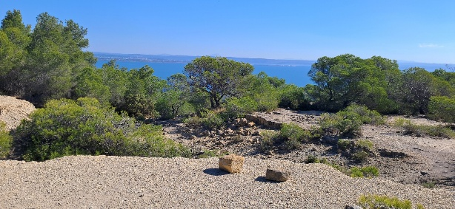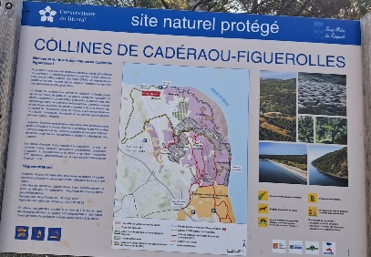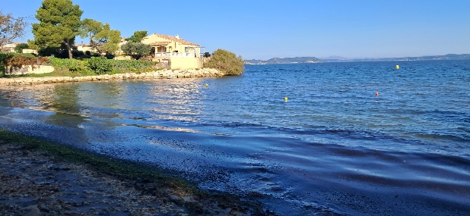
Du grand Parc de Figuerolles aux collines du Caderaou

Une boucle en bleu et vert entre étang et pinède. Après la découverte du patrimoine agricole du Grand Parc de Figuerolles, au départ d’une ancienne aire de battage, nous cheminerons entre garrigue et pinède pour descendre jusqu’à l’Anse de Figuerolles et sa table d’orientation avec vue sur l’étang de Berre. Le sentier se dirigera ensuite vers la colline en direction de Saint-Mitre, croisant un chêne pluri centenaire, la citerne de la Loubière. Après avoir longé une manade , nous emprunterons une calade. Nous descendrons ensuite vers la plage de Massane que nous longerons avant de rejoindre une deuxième plage où nous prendrons notre pause pique-nique. Ce sera alors le sentier de Découverte de l’étang de Berre qui grimpera sur le balcon du Caderaou. Le chemin alternera montées, descentes et passages en pinède, en longeant le bord de l’étang où se succèdent des plages de coquillages jusqu’au retour sur la Grand Parc de Figuerolles.
RAPPEL : Cette semaine a pour but de faire découvrir nos activités au grand public. Même non adhérents, vos amis, vos proches y sont les bienvenus. Merci d’inscrire les non licenciés au plus tôt, les places étant limitées.
Prévoir un pique-nique et de quoi s’hydrater tout au long de la journée.


Fos – Martigues : 15 km
Durée trajet : 20mn Voir Plan accès
Individuel/covoiturage
Transport limité à 57 places

Parcours: 14 km
Durée : 5h + 2h repas
Dénivelé cumulé positif : 255 m
Indice difficulté : 2

RDV A PARTIR DE 8H30 POUR DEPART 9H
PARKING ENTREE FIGUEROLLES (DECATHLON) - Plan d’accès ci-dessous
MERCI DE SIGNALER VOTRE PRESENCE DES VOTRE ARRIVEE AUX GILETS JAUNES
Point GPS 43.436872816133835, 5.04946792259454
CHAUSSURES DE RANDONNEE OBLIGATOIRES

PREVOIR CHAUSSURE DE RECHANGE SVP -

Fiche d’inscription

SEMAINE DE LA RANDO EN PROVENCE 2026
Du grand Parc de Figuerolles aux collines du Caderaou

MARDI 24 MARS 2026
(à rendre pour le lundi 16 MARS 2026 au plus tard)
Boite à lettres Fos Rando – Riu 1695 avenue Georges Pompidou 13270 Fos sur Mer

NOM……………………………………… PRENOM………………………
NOM……………………………………… PRENOM………………………
N° de TEL………………………………… Nbre de PERSONNES……

GRATUIT

